Estudio comparativo de VAR, LSTM, TSMixer e iTransformer para el pronóstico de series de tiempo meteorológicas multivariadas
Miguel Angel Mira Ortega, Santiago Arbelaez Contreras, Juan Manuel Isaza Vergara

Resumen - Este trabajo presenta un estudio comparativo de modelos estadísticos y arquitecturas de inteligencia artificial aplicados al pronóstico (forecasting) de series de tiempo multivariadas. La investigación tiene como objetivo analizar el comportamiento predictivo de diferentes enfoques de modelado y establecer una comparación bajo un conjunto común de datos y condiciones experimentales. Para ello, se emplea un conjunto de datos correspondiente a variables meteorológicas, sobre el cual se desarrolla un proceso de exploración, caracterización y análisis estadístico orientado a identificar sus principales propiedades y componentes temporales. En la etapa de modelado se consideran un método estadístico de pronóstico, Vector Autoregression (VAR), y arquitecturas de aprendizaje automático y aprendizaje profundo, entre ellas Long Short-Term Memory (LSTM), TSMixer e iTransformer. El proceso experimental se estructura tomando como referencia la metodología CRISP-DM (Cross-Industry Standard Process for Data Mining), incorporando las etapas de comprensión y preparación de los datos, modelado y evaluación. Finalmente, los modelos son comparados mediante métricas de desempeño predictivo, considerando las características de las series y las condiciones definidas para el experimento. Este enfoque busca proporcionar una evaluación sistemática de las alternativas analizadas e identificar las condiciones bajo las cuales cada modelo presenta un comportamiento predictivo adecuado.

Índice de Términos - Time series forecasting, machine learning, deep learning, inteligencia artificial, multivariate time series, Long Short-Term Memory (LSTM), TSMixer, iTransformer, Vector Autoregression (VAR), predictive modeling.

Introducción
La generación y disponibilidad de datos registrados temporalmente ha experimentado un crecimiento significativo en diversos dominios, entre ellos la meteorología, la economía, la energía, el transporte y la industria. El análisis de estos datos permite identificar patrones de comportamiento y obtener estimaciones sobre eventos futuros, convirtiendo el pronóstico de series de tiempo (time series forecasting) en una herramienta relevante para la planificación y la toma de decisiones. Sin embargo, el comportamiento temporal de los datos puede estar condicionado por diferentes componentes y características, como tendencias, estacionalidad, ciclos, variaciones aleatorias y relaciones entre múltiples variables. Estas particularidades representan un desafío para la construcción de modelos predictivos, debido a que el comportamiento de una serie puede variar dependiendo de su naturaleza, del horizonte de predicción y de las condiciones bajo las cuales se realiza el pronóstico. En consecuencia, el análisis previo de las series y la selección de métodos adecuados constituyen aspectos fundamentales para obtener modelos capaces de representar y predecir de manera apropiada su comportamiento.

Tradicionalmente, el pronóstico de series de tiempo ha sido abordado mediante métodos estadísticos que permiten modelar diferentes estructuras presentes en los datos. Entre estos se encuentran modelos como Autoregressive Integrated Moving Average (ARIMA), Seasonal ARIMA (SARIMA) y Vector Autoregression (VAR), los cuales han sido utilizados para representar dependencias temporales y relaciones entre variables. Paralelamente, el desarrollo de técnicas de aprendizaje automático y aprendizaje profundo ha permitido incorporar modelos con una mayor capacidad para aprender patrones complejos a partir de los datos. Dentro de estos enfoques se encuentran las redes Long Short-Term Memory (LSTM), así como arquitecturas más recientes orientadas al procesamiento de series de tiempo, entre ellas TSMixer e iTransformer. La diversidad de alternativas disponibles plantea la necesidad de realizar evaluaciones comparativas que permitan analizar el comportamiento de diferentes enfoques bajo condiciones experimentales equivalentes. En este contexto, el desempeño predictivo de un modelo no depende exclusivamente de su arquitectura, sino también de las características de las series, el tratamiento y transformación de los datos, la configuración experimental, el horizonte de predicción y las métricas utilizadas para su evaluación.

En este trabajo se presenta un estudio comparativo de métodos estadísticos y arquitecturas de inteligencia artificial aplicados al pronóstico de series de tiempo multivariadas, utilizando un conjunto de datos correspondiente a variables meteorológicas. El estudio contempla un proceso de exploración y caracterización estadística de los datos con el propósito de identificar sus principales propiedades temporales y establecer las condiciones necesarias para su posterior modelado. A partir de estas características, se consideran diferentes estrategias de pronóstico, incluyendo un método estadístico, Vector Autoregression (VAR), y arquitecturas de aprendizaje automático y aprendizaje profundo como LSTM, TSMixer e iTransformer. El proceso experimental se estructura tomando como referencia las fases de la metodología CRISP-DM relacionadas con la comprensión, preparación y modelado de los datos, complementadas con procedimientos específicos para el análisis y evaluación de series de tiempo. Finalmente, los modelos son evaluados mediante métricas de desempeño predictivo y sus resultados son comparados bajo las condiciones definidas para el experimento. De esta manera, la investigación busca proporcionar una evaluación sistemática de los enfoques considerados y analizar las diferencias observadas en su comportamiento predictivo frente a las características del conjunto de datos empleado.

Este artículo se estructura de la siguiente forma: en la Sección II se presenta el estado del arte, con los antecedentes relacionados con el pronóstico de series de tiempo y con las arquitecturas consideradas. En la Sección III se presenta el marco conceptual, donde se describen de manera general las arquitecturas utilizadas, sus principales componentes y los fundamentos necesarios para comprender su funcionamiento. Posteriormente, en la Sección IV se describe el desarrollo del estudio, incluyendo la descripción del conjunto de datos, su procesamiento, el análisis de las series de tiempo, los procedimientos empleados para la construcción y evaluación de los modelos y los resultados obtenidos durante la experimentación. Finalmente, en la Sección V se presentan las conclusiones y en la Sección VI las posibles líneas de trabajo futuro.

Estado del arte

El pronóstico de series de tiempo ha sido abordado mediante métodos estadísticos y, posteriormente, mediante técnicas de aprendizaje automático y aprendizaje profundo. En este contexto, Parmezan et al. realizaron una evaluación experimental de 11 métodos de predicción sobre 95 conjuntos de datos, considerando diferentes características de las series, estrategias de predicción y métricas de evaluación. Los autores señalan la importancia de considerar las características particulares de los datos al seleccionar un modelo, evidenciando que no existe un método universalmente superior para todos los escenarios [1]. De manera complementaria, Oztekin et al. desarrollaron una metodología de análisis predictivo basada en CRISP-DM, integrando diferentes técnicas de modelado y etapas de preparación y evaluación de los datos, lo que demuestra la aplicabilidad de esta metodología como marco para estructurar proyectos de análisis predictivo [2].

En aplicaciones relacionadas con variables ambientales se han desarrollado estudios que comparan enfoques estadísticos y de aprendizaje profundo. Yang et al. evaluaron modelos para la predicción de temperatura y compararon, entre otros, LSTM, ARIMA y XGBoost, evidenciando la utilidad de contrastar metodologías con diferentes capacidades para representar las dinámicas temporales [3]. Asimismo, estudios orientados a la predicción de precipitaciones han empleado conjuntos de datos meteorológicos para comparar algoritmos de aprendizaje automático y redes LSTM [4], mientras que investigaciones recientes han combinado SARIMA y LSTM para analizar el comportamiento de la precipitación en diferentes escalas temporales [5]. Estos antecedentes muestran la pertinencia de establecer comparaciones entre métodos estadísticos tradicionales y modelos de aprendizaje automático y profundo en problemas de pronóstico ambiental.

En cuanto a arquitecturas recientes de aprendizaje profundo para series de tiempo, TSMixer propone una arquitectura basada exclusivamente en perceptrones multicapa que realiza operaciones de mezcla tanto en la dimensión temporal como en la dimensión de variables, con resultados competitivos en diferentes conjuntos de datos multivariados [6]. Por su parte, iTransformer modifica el uso convencional de los Transformers para series de tiempo mediante una representación invertida de las dimensiones, utilizando las variables como tokens para capturar dependencias multivariadas [7]. A partir de estos antecedentes, el presente trabajo plantea una evaluación comparativa de métodos estadísticos y arquitecturas de aprendizaje automático y profundo sobre un conjunto de datos meteorológicos multivariados, incorporando etapas de caracterización estadística, preparación de los datos, modelado y evaluación. La comparación considera modelos tradicionales y arquitecturas recientes, con el propósito de analizar su comportamiento predictivo bajo condiciones experimentales comunes.

Marco conceptual
El pronóstico de series de tiempo puede abordarse mediante modelos con diferentes mecanismos para representar la dependencia temporal y las relaciones entre variables. En este estudio se consideran modelos estadísticos y arquitecturas de aprendizaje profundo que presentan diferencias importantes en la forma en que representan y procesan la información temporal. En particular, se analizan Vector Autoregression (VAR), Long Short-Term Memory (LSTM), TSMixer e iTransformer. Para facilitar la comparación conceptual entre estos enfoques, a continuación se describe la estructura general de cada modelo, su representación de entrada, los componentes principales que intervienen en el procesamiento y la forma en que se obtiene la salida de pronóstico.

Vector Autoregression (VAR)

Vector Autoregression (VAR) es un modelo estadístico, propuesto originalmente por Sims [8], diseñado para representar la dependencia temporal conjunta de un conjunto de variables. A diferencia de los modelos autorregresivos univariados, en los que una variable se explica principalmente a partir de sus propios valores pasados, VAR considera simultáneamente los valores históricos de todas las variables incluidas en el sistema. De esta manera, cada variable puede depender tanto de sus propios valores anteriores como de los valores pasados de las demás variables.

Para un conjunto de K variables y un orden autorregresivo p, la serie puede representarse mediante el vector $(yₜ)$, que contiene los valores observados en el instante t. La estructura general de un modelo VAR(p) puede expresarse como:

$yₜ = c + A₁yₜ₋₁ + A₂yₜ₋₂ + ⋯ + Aₚyₜ₋ₚ + εₜ$ (1)

donde $c$ corresponde al término constante, $Aᵢ$ son matrices de coeficientes que representan la influencia de los valores anteriores sobre el estado actual y $εₜ$ representa el término de error.

La entrada del modelo está constituida por una ventana de observaciones históricas de las variables. Para producir una predicción, VAR utiliza los valores correspondientes a los p instantes anteriores y los combina mediante las matrices de coeficientes estimadas durante el ajuste. El resultado es un nuevo vector que contiene las predicciones para las variables consideradas. En consecuencia, el flujo de procesamiento puede entenderse como una transformación de un conjunto de observaciones históricas multivariadas hacia una nueva observación futura. La Fig. 1 ilustra la estructura conceptual del modelo.

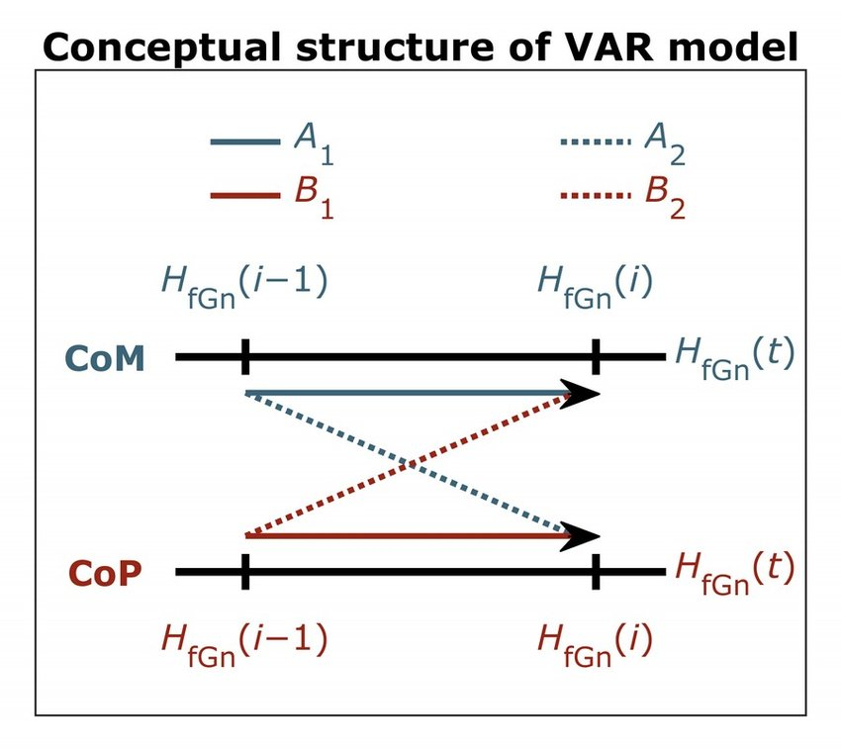
Fig. 1. Estructura conceptual del modelo VAR.

Desde una perspectiva estructural, VAR se distingue de las arquitecturas de aprendizaje profundo consideradas en este estudio por representar explícitamente las dependencias temporales y las relaciones entre variables mediante valores rezagados y matrices de coeficientes. De esta manera, el modelo establece cómo los valores pasados de las diferentes variables contribuyen a la estimación de sus valores actuales y futuros, proporcionando una formulación estadística para el análisis y pronóstico de series temporales multivariadas.

Long Short-Term Memory (LSTM)

Las redes Long Short-Term Memory (LSTM) pertenecen a la familia de redes neuronales recurrentes (Recurrent Neural Networks, RNN), diseñadas para procesar información secuencial manteniendo un estado que se actualiza a medida que se recorren los diferentes instantes de una serie. En una RNN convencional, el estado oculto $hₜ$ se obtiene a partir de la entrada actual $xₜ$ y del estado correspondiente al instante anterior $hₜ₋₁$:

$hₜ = f(xₜ, hₜ₋₁)$ (2)

Esta estructura permite incorporar información histórica en el procesamiento de nuevas observaciones. Sin embargo, durante el entrenamiento de secuencias largas, las RNN convencionales pueden presentar dificultades para conservar información relevante durante muchos pasos temporales, debido principalmente a problemas de desvanecimiento y explosión del gradiente [9]. LSTM fue propuesta por Hochreiter y Schmidhuber [9] precisamente para abordar esta limitación.

LSTM introduce una estructura de memoria que permite controlar qué información debe conservarse, incorporarse o descartarse durante el procesamiento de una secuencia. Para ello, cada unidad LSTM dispone de un estado de celda $Cₜ$ y un estado oculto $hₜ$, además de tres mecanismos principales denominados puerta de olvido, puerta de entrada y puerta de salida. Estas puertas utilizan funciones de activación sigmoide para determinar el grado en que la información atraviesa cada componente.

La puerta de olvido determina qué información almacenada previamente debe mantenerse:

$fₜ = σ(W_{f}[hₜ₋₁, xₜ] +{ b}_{f})$ (3)

La puerta de entrada controla qué información procedente de la observación actual puede incorporarse al estado de memoria:

$iₜ = σ(Wᵢ[hₜ₋₁, xₜ] + bᵢ)$ (4)

Mientras tanto, se genera un candidato de actualización para la memoria mediante:

$\underline{C̃ₜ }= tanh(W_{C}[hₜ₋₁, xₜ] + b_{C})$ (5)

El estado de celda se actualiza combinando la información conservada y la nueva información seleccionada:

$Cₜ = fₜ ⊙ Cₜ₋₁ + iₜ ⊙ \underline{C̃ₜ}$ (6)

Finalmente, la puerta de salida determina qué parte del estado de memoria se utiliza para construir el nuevo estado oculto:

$oₜ = σ(Wₒ[hₜ₋₁, xₜ] + bₒ)$ (7)

$hₜ = oₜ ⊙ tanh(Cₜ)$ (8)

De esta forma, el procesamiento de una secuencia mediante LSTM puede interpretarse como un flujo recurrente en el que cada observación es incorporada de manera progresiva. El estado de celda permite transportar información a través de diferentes instantes, mientras que las puertas regulan la actualización de dicha información. El estado oculto generado en cada paso puede utilizarse posteriormente como representación de la información procesada para realizar el pronóstico. La Fig. 2 muestra la estructura de una unidad LSTM.

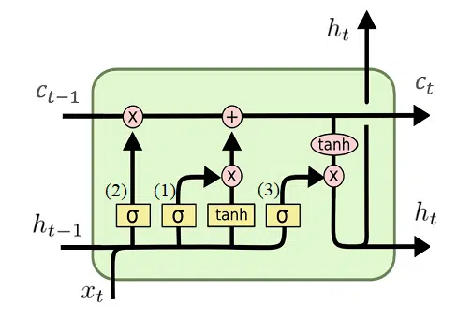
Fig. 2. Estructura conceptual del modelo LSTM.

En el contexto de series de tiempo multivariadas, cada entrada ($xₜ$) puede contener simultáneamente los valores de varias variables correspondientes a un mismo instante. La red procesa estas observaciones de forma secuencial, actualizando su estado a medida que avanza sobre la ventana temporal. Desde una perspectiva estructural, LSTM se distingue por incorporar un mecanismo de memoria que permite conservar y actualizar información a través de la secuencia mediante un estado de celda y un conjunto de puertas que regulan el flujo de información.

TSMixer

TSMixer es una arquitectura basada exclusivamente en capas de perceptrones multicapa (Multi-Layer Perceptrons, MLP) que aborda el pronóstico de series de tiempo mediante la mezcla independiente de información a lo largo de las dimensiones temporal y de características. En lugar de utilizar mecanismos recurrentes o mecanismos de atención, la arquitectura aplica transformaciones MLP sobre diferentes dimensiones de la representación de entrada.

La entrada de TSMixer puede representarse como una matriz que contiene una ventana temporal de observaciones multivariadas. Una dimensión representa los diferentes instantes de la ventana y la otra las variables o características disponibles. A partir de esta representación, la arquitectura organiza su procesamiento alrededor de dos operaciones principales: Time Mixing y Feature Mixing.

El bloque Time Mixing tiene como objetivo combinar información entre diferentes posiciones temporales. Para ello, la transformación se aplica sobre la dimensión correspondiente al tiempo, permitiendo que la representación de cada variable incorpore información procedente de diferentes instantes de la ventana de entrada.

Posteriormente, el bloque Feature Mixing realiza una transformación sobre la dimensión de características. En este caso, la información correspondiente a las diferentes variables se combina para generar representaciones que incorporan relaciones entre ellas. De esta manera, el procesamiento separa conceptualmente la mezcla de información temporal de la mezcla de información entre características. La Fig. 3 muestra la organización general de la arquitectura.

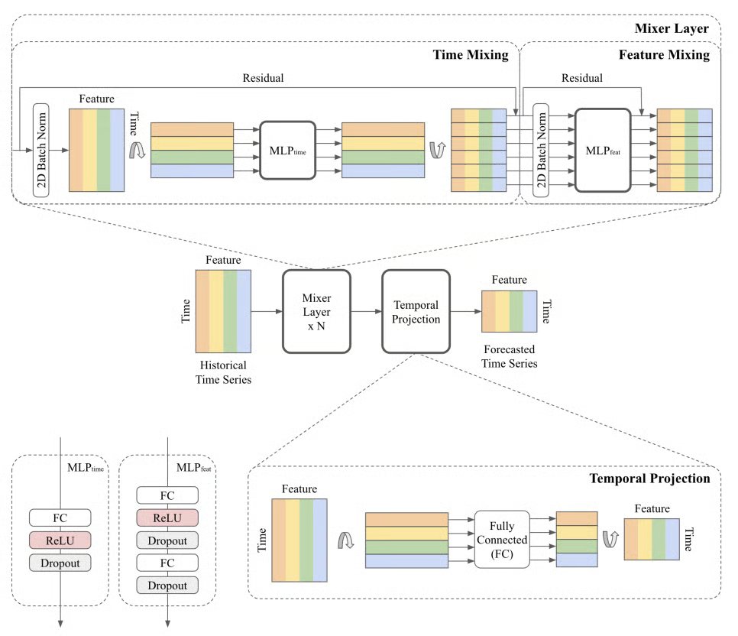
Fig. 3. Estructura conceptual del modelo TSMixer. Adaptada de [6].

Los bloques de TSMixer pueden apilarse para incrementar la profundidad de la arquitectura y realizar sucesivas transformaciones sobre la representación de entrada. Las conexiones residuales permiten combinar la representación obtenida después de una transformación con la información disponible antes de ella, mientras que las operaciones de normalización contribuyen al procesamiento de las representaciones generadas por los bloques.

Una vez procesada la representación mediante los bloques de la arquitectura, la información obtenida se utiliza para generar los valores correspondientes al horizonte de pronóstico. De esta forma, la ventana histórica de observaciones multivariadas es transformada progresivamente hasta obtener una representación adecuada para estimar los valores futuros.

Desde una perspectiva estructural, TSMixer se distingue por separar el procesamiento de la información temporal del procesamiento de las características mediante dos operaciones complementarias: Time Mixing, orientado a combinar información entre diferentes instantes, y Feature Mixing, orientado a combinar información entre las variables. Esta organización permite modelar ambas dimensiones mediante transformaciones MLP sin recurrir a mecanismos recurrentes ni de autoatención.

iTransformer

iTransformer es una arquitectura basada en Transformers [10] diseñada para el pronóstico de series de tiempo multivariadas. Su principal diferencia estructural respecto a la aplicación convencional de Transformers a series temporales se encuentra en la forma en que representa la información antes de aplicar el mecanismo de atención. En lugar de considerar cada instante temporal como un token, iTransformer invierte esta representación y utiliza cada variable como una unidad de representación.

En una serie multivariada, la entrada puede organizarse como una matriz en la que una dimensión corresponde a los instantes de una ventana histórica y la otra a las diferentes variables. En la representación utilizada por iTransformer, cada variable se considera de manera individual a lo largo de toda la ventana temporal. Por tanto, cada variable contiene como representación inicial la secuencia completa de sus observaciones históricas. La Fig. 4 compara ambas representaciones.

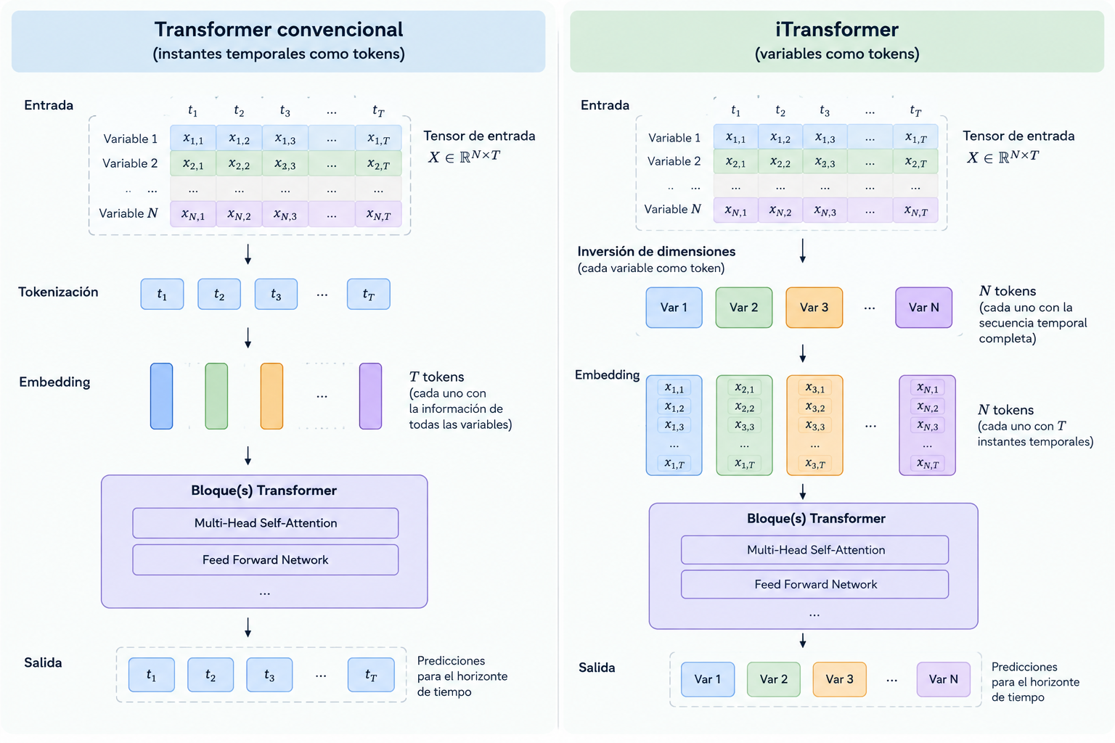

Fig. 4. Comparación entre la representación convencional de un Transformer y la representación invertida de iTransformer.

Para convertir estas secuencias en representaciones adecuadas para el procesamiento mediante el Transformer, iTransformer utiliza un mecanismo de Inverted Embedding. Cada serie correspondiente a una variable es proyectada hacia un espacio de representación de mayor dimensión. Como resultado, cada variable queda representada mediante un vector que resume la información temporal disponible en la ventana de entrada.

Una vez obtenidas estas representaciones, los vectores correspondientes a las diferentes variables se procesan mediante un encoder Transformer. Su estructura incluye mecanismos de atención, conexiones residuales, normalización y redes de alimentación hacia adelante (Feed-Forward Networks, FFN). El mecanismo de autoatención opera sobre los tokens asociados a las diferentes variables, permitiendo que la representación de una variable incorpore información relacionada con las demás variables presentes en la entrada. La Fig. 5 ilustra el bloque encoder.

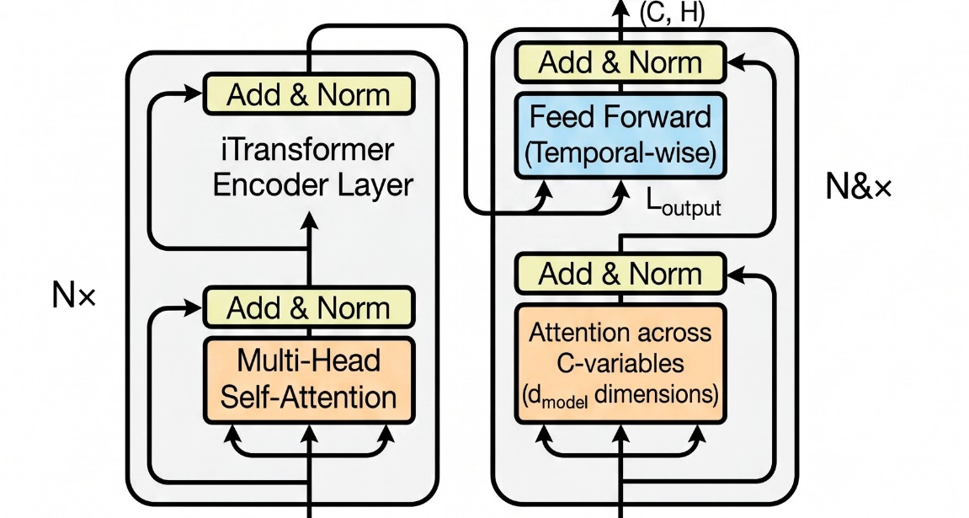
Fig. 5. Bloque encoder de iTransformer.

La atención constituye uno de los elementos centrales de esta arquitectura. Dado que cada token representa una variable completa en la ventana temporal, la atención se utiliza principalmente para modelar las relaciones entre las diferentes variables. De esta manera, la información temporal de cada variable se incorpora inicialmente dentro de su representación y posteriormente se permite que estas representaciones interactúen entre sí mediante el mecanismo de atención.

Los bloques del encoder pueden apilarse para incrementar la capacidad de representación de la arquitectura. Después del procesamiento, las representaciones obtenidas son proyectadas para generar los valores correspondientes al horizonte de pronóstico. La salida puede interpretarse como una predicción de las variables futuras a partir de la información histórica contenida en la ventana de entrada.

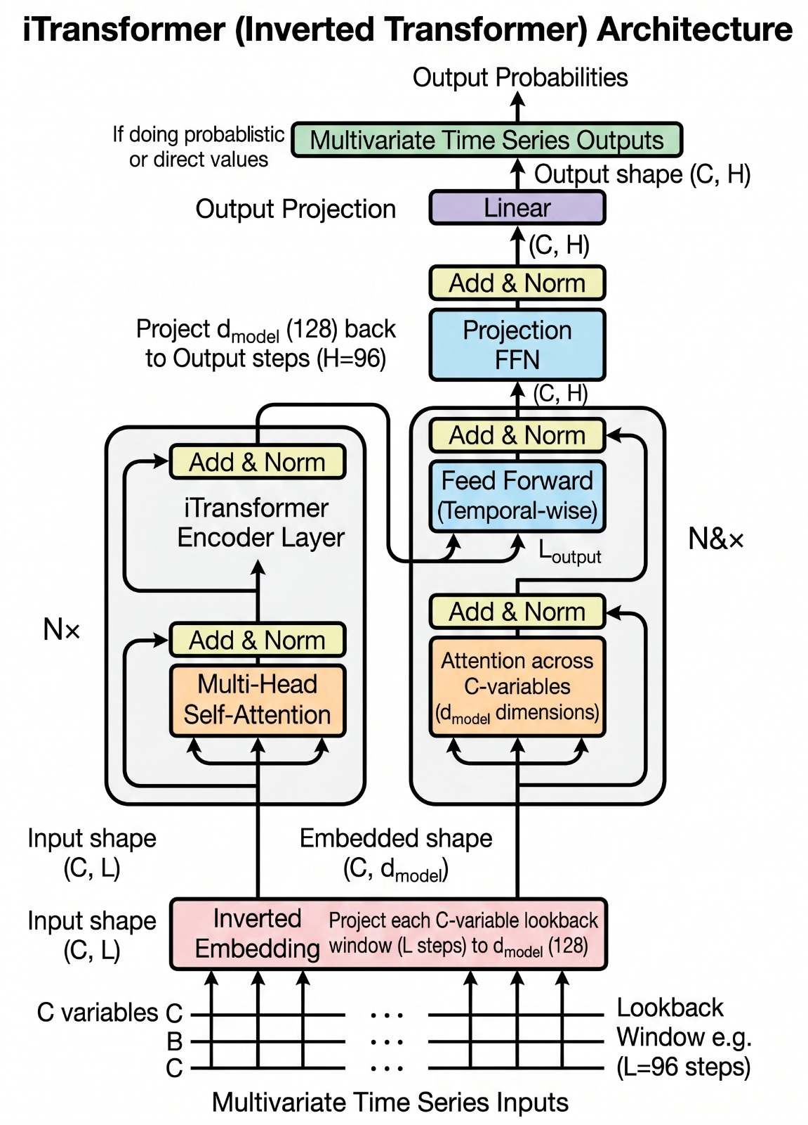
Fig. 6. Estructura conceptual del modelo iTransformer.

La Fig. 6 resume esta estructura invertida. Desde una perspectiva estructural, iTransformer se distingue por invertir la representación utilizada convencionalmente para el procesamiento mediante atención. En lugar de utilizar los instantes temporales como unidades de entrada, cada variable se representa mediante su secuencia histórica completa y se convierte en un token. De esta manera, el mecanismo de autoatención opera directamente sobre las variables, orientando el procesamiento hacia el modelado de las dependencias entre ellas en escenarios de series de tiempo multivariadas.

Desarrollo
Tras realizar un análisis de las características del dataset, se hicieron los cambios respectivos para poder entrenar correctamente los modelos. Se descartaron los valores nulos, pero tras verificar los datos se encontraron datos con valores inconsistentes, se identificó que en varias variables se encontraban datos que carecen de un sentido, específicamente todos con el valor -9999, por lo que se interpretaron estos valores como una forma que tiene el dataset para indicar la falta de un valor, por lo que para una futura imputación de datos estos valores se reemplazaron por valores nulos. Se verificó que no hubiera saltos en el tiempo comparando cada registro con el siguiente para determinar si el siguiente pasa 10 minutos después, de esta forma se encontraron dos registros que rompen la secuencia de los 10 minutos, una fila duplicada y un agujero temporal de 1 hora y 40 minutos, por lo que se procedió a eliminar la fila duplicada y al ser un agujero pequeño se rellenó con datos sintéticos por medio de interpolación. Como último paso en lo que respecta a modificar el dataset es cambiar una de las variables, la cual es la dirección del viento dada en grados en el sistema sexagesimal por lo que se transformaron sus valores en sus formas senoidales y cosenoidales, de esta forma los modelos pueden interpretar de mejor forma los valores.
La implementación de la LSTM se realizó mediante una arquitectura recurrente de dos capas, configurada para procesar las 22 variables meteorológicas en cada uno de los 96 instantes que conforman la ventana de entrada. Se utilizaron 128 unidades en el estado oculto y un dropout de 0.2 entre las capas recurrentes. Para generar el pronóstico, el estado oculto correspondiente al último instante de la secuencia se utilizó como representación de la información temporal procesada, a partir de la cual una capa totalmente conectada genera directamente los valores correspondientes a los 96 pasos futuros de las 22 variables, produciendo una salida de 96 observaciones para cada variable. Durante el entrenamiento se empleó el error cuadrático medio como función de pérdida y el optimizador AdamW, con una tasa de aprendizaje de (${10}^{-3}$) y regularización mediante weight decay de (${10}^{-4}$). El entrenamiento se estableció con un máximo de 10 épocas y se incorporó early stopping con una paciencia de 5 épocas, conservando los parámetros correspondientes al mejor desempeño observado sobre el conjunto de validación.
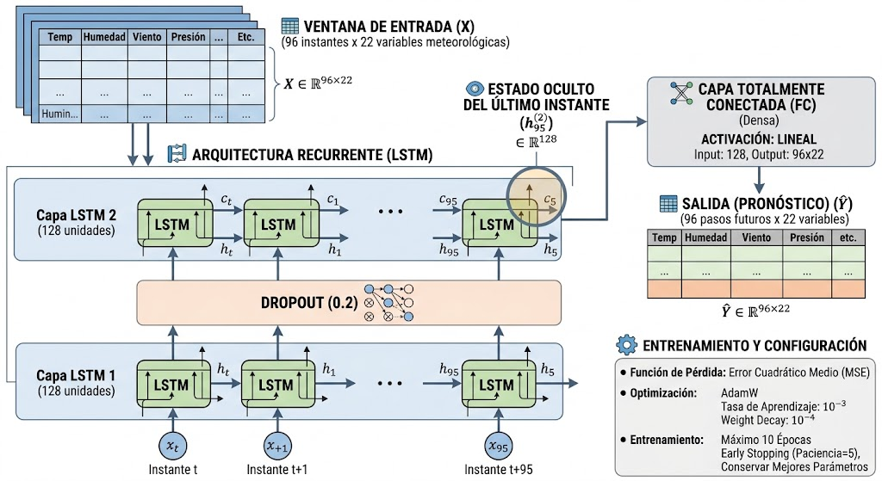
Fig. 7. Estructura conceptual de la implementación de LSTM
La implementación de TSMixer se realizó mediante cuatro bloques consecutivos, cada uno compuesto por mecanismos de mezcla temporal y mezcla entre variables. Para la mezcla temporal se emplearon capas con una dimensión interna de 128 unidades, mientras que la mezcla entre las 22 variables también utilizó una dimensión interna de 128 unidades. Cada bloque incorpora normalización mediante Layer Normalization, activaciones GELU, dropout de 0.2 y conexiones residuales, permitiendo combinar la información original con la información transformada en cada etapa. Después de los cuatro bloques, una capa lineal transforma la representación temporal de los 96 instantes históricos en los 96 instantes correspondientes al horizonte de predicción. El modelo fue entrenado utilizando el error cuadrático medio y el optimizador AdamW, con una tasa de aprendizaje de (${10}^{-3}$) y una regularización weight decay de (${10}^{-4}$). Se estableció un máximo de 10 épocas y se utilizó early stopping con una paciencia de 5 épocas, seleccionando finalmente los parámetros asociados con la menor pérdida obtenida durante la validación.
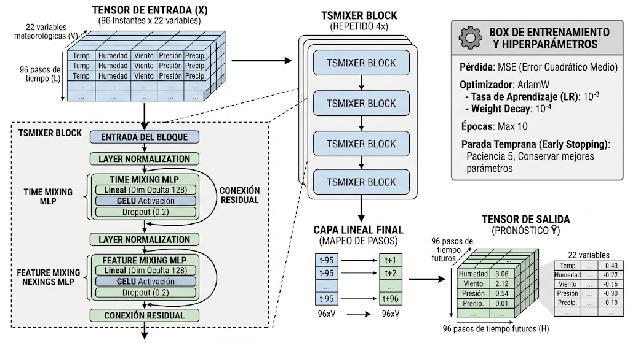
Fig. 8. Estructura conceptual de la implementación de TSMixer
La implementación del iTransformer se configuró para trabajar con las 22 variables meteorológicas y una ventana de 96 observaciones históricas, utilizando una representación interna de 128 dimensiones. En esta configuración, cada variable es proyectada a un espacio de características de 128 dimensiones a partir de sus observaciones históricas, de manera que las diferentes variables constituyen los elementos sobre los cuales se aplica posteriormente el mecanismo de atención. El codificador Transformer está compuesto por tres capas, cada una con 8 cabezas de atención, una dimensión interna de 512 unidades para la red feed-forward, activación GELU, normalización previa a las operaciones principales y dropout de 0.1. Finalmente, la representación obtenida para cada variable es transformada para producir sus 96 valores futuros. El entrenamiento se realizó mediante el error cuadrático medio y el optimizador AdamW, utilizando una tasa de aprendizaje de (${5⋅10}^{-4}$) y una regularización weight decay de (${10}^{-4}$). Se estableció un máximo de 10 épocas y se utilizó early stopping con una paciencia de 5 épocas para conservar los parámetros correspondientes al mejor resultado obtenido sobre el conjunto de validación.
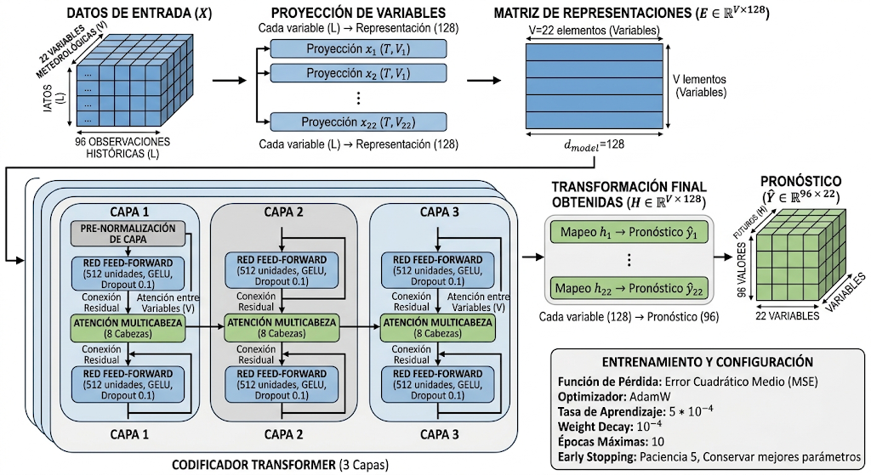
Fig. 9. Estructura conceptual de la implementación de iTransformer
La implementación del modelo VAR se realizó utilizando las 22 variables meteorológicas normalizadas y el conjunto de entrenamiento. Se estableció un máximo de 96 retardos, equivalente a considerar hasta 16 horas de información histórica debido a la frecuencia de muestreo de 10 minutos. Este valor representa el límite superior de retardos que podían ser considerados durante la selección del modelo, mientras que el orden final se determinó mediante el criterio de información de Akaike (AIC), buscando establecer un equilibrio entre el ajuste y la complejidad del modelo. Además, se incorporó un término constante en la especificación del modelo. Una vez realizado el ajuste, el modelo se utilizó para generar un pronóstico multivariante de 96 pasos futuros, manteniendo el mismo horizonte de predicción empleado por las arquitecturas de inteligencia artificial. De esta manera, el VAR fue evaluado bajo las mismas condiciones temporales generales que los demás modelos, permitiendo posteriormente realizar una comparación común entre los diferentes enfoques.
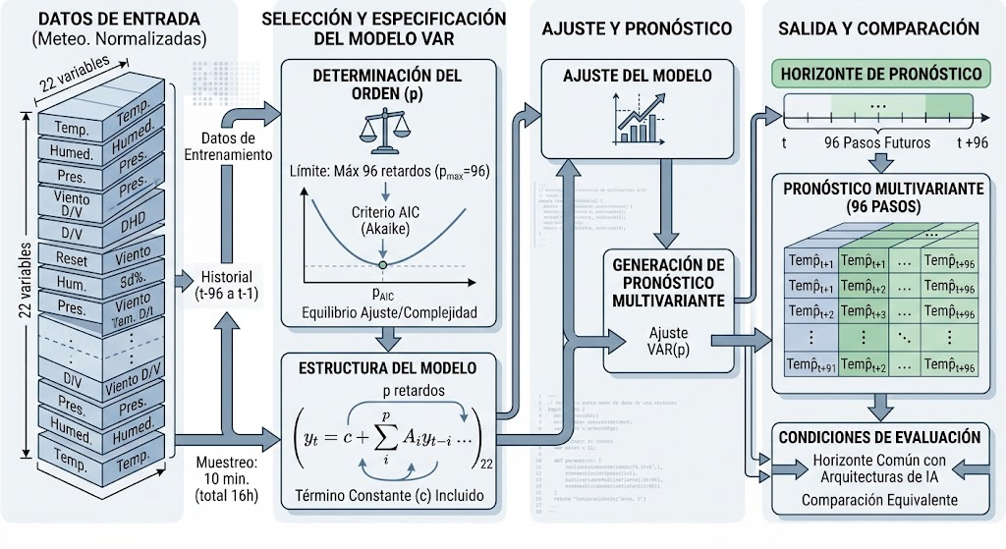
Fig. 10. Estructura conceptual de la implementación de VAR

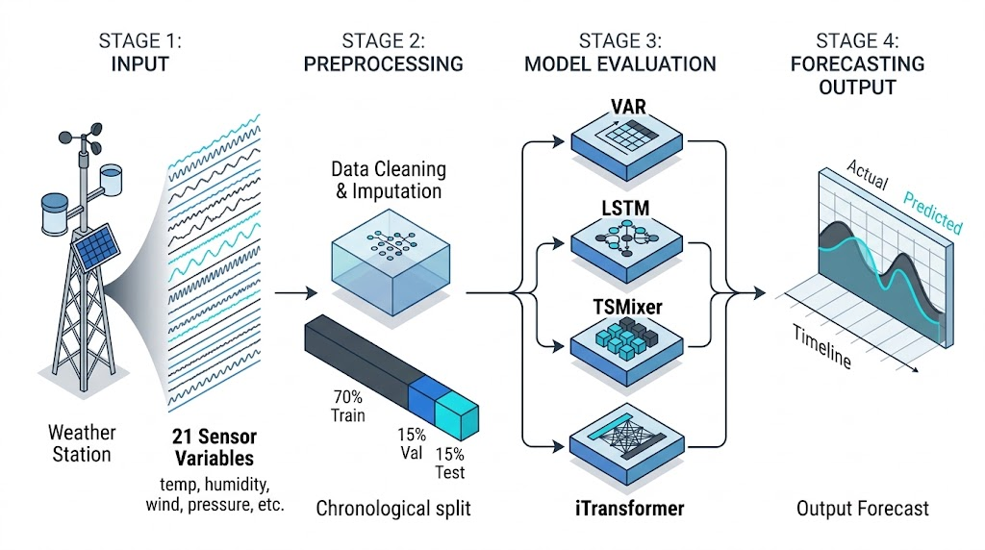

Conclusiones

Trabajo futuro

Referencias
- A. R. S. Parmezan, V. M. A. de Souza, and G. E. A. P. A. Batista, “Evaluation of statistical and machine learning models for time series prediction: Identifying the state-of-the-art and the best conditions for the use of each model,” Inf. Sci., vol. 484, pp. 302–337, May 2019, doi: 10.1016/j.ins.2019.01.076.
- A. Oztekin, R. Kizilaslan, S. Freund, and A. Iseri, “A data analytic approach to forecasting daily stock returns in an emerging market,” Eur. J. Oper. Res., vol. 253, no. 3, pp. 697–710, Sep. 2016, doi: 10.1016/j.ejor.2016.02.056.
- J. Yang, M. Yu, Q. Liu, Y. Li, D. Q. Duffy, and C. Yang, “A high spatiotemporal resolution framework for urban temperature prediction using IoT data,” Comput. Geosci., vol. 159, Art. no. 104991, Feb. 2022, doi: 10.1016/j.cageo.2021.104991.
- A. Y. Barrera-Animas, L. O. Oyedele, M. Bilal, T. D. Akinosho, J. M. Davila Delgado, and L. A. Akanbi, “Rainfall prediction: A comparative analysis of modern machine learning algorithms for time-series forecasting,” Mach. Learn. Appl., vol. 7, Art. no. 100204, Mar. 2022, doi: 10.1016/j.mlwa.2021.100204.
- “AI-Based Daily, Weekly and Monthly Rain Forecasting by using Different Time Series Models,” in Proc. 2nd World Conference on Communication & Computing (WCONF), 2024, doi: 10.1109/WCONF61366.2024.10692235.
- S.-A. Chen, C.-L. Li, N. Yoder, S. O. Arik, and T. Pfister, “TSMixer: An All-MLP Architecture for Time Series Forecasting,” Trans. Mach. Learn. Res., 2023, arXiv:2303.06053.
- Y. Liu, T. Hu, H. Zhang, H. Wu, S. Wang, L. Ma, and M. Long, “iTransformer: Inverted Transformers Are Effective for Time Series Forecasting,” in Proc. Int. Conf. Learn. Represent. (ICLR), 2024, arXiv:2310.06625.
- C. A. Sims, “Macroeconomics and reality,” Econometrica, vol. 48, no. 1, pp. 1–48, Jan. 1980, doi: 10.2307/1912017.
- S. Hochreiter and J. Schmidhuber, “Long short-term memory,” Neural Comput., vol. 9, no. 8, pp. 1735–1780, Dec. 1997, doi: 10.1162/neco.1997.9.8.1735.
- A. Vaswani et al., “Attention is all you need,” in Adv. Neural Inf. Process. Syst. (NeurIPS), 2017, pp. 5998–6008, arXiv:1706.03762.

